講師準備指南

地方獅子會領導學院

內容

序 言 1
講師的角色 3
講師的材料 4
課程時間表和準備 5
布置訓練教室 16
建議的訓練模式 17
評估 18

序 言

本指南的目的是提供您必要的背景資料、工具和資源，盡可能引導地方獅子會領導學院有效的訓練。本準備指南為您、任何額外的講師以及您的每個課程之訓練教室，提供準備的訊息。

如果您正在尋找有關特定課程內容的資訊，您可以參考國際獅子會網站上的地方獅子會領導學院課程網頁。

地方獅子會領導學院– 課程概述

活動目標：

地方獅子會領導學院旨在實現以下的目標：

- 鼓勵分會會員在其獅友的社區內擔任領導角色。

- 使分會領導人熟悉其分會的運作、問題和機會。

- 宣導領導技能對他們職位的成功是至關重要的。

- 對如何更好地服務分會培養更深的理解。

講師的角色

要求您應做為一名教師及互動的引導師。舉辦該訓練的講師也應能執行以下幾項要求。雖然並非必須，講師應為各方面之專家，他們須熟練以下列舉的技能:

- 簡短地發表演講
- 有能力使學員參與一個互動式的學習環境，進行問題與回答，以大型及小型的分組安排引導有意義之討論，以及引導團體活動。
- 管理學習者的行為
- 訓練環境和課程後勤的管理
- 使用PowerPoint簡報及操作一架液晶投影機。

講師的材料

地方獅子會領導學院的講師在每個課程將使用講師指南及PowerPoint來呈現。每份講師指南旨在支持講師以靈活的教學計畫及講授建議來進行訓練課程。每個課程的講師指南包含引導的備註以指導教學。備註包括建議的講話內容、逐步指導的互動式活動，每個課程的時間建議，以及每個課程中使用的講義樣本。以下圖像是講師指南的頁面示例，用於標識關鍵的部分。

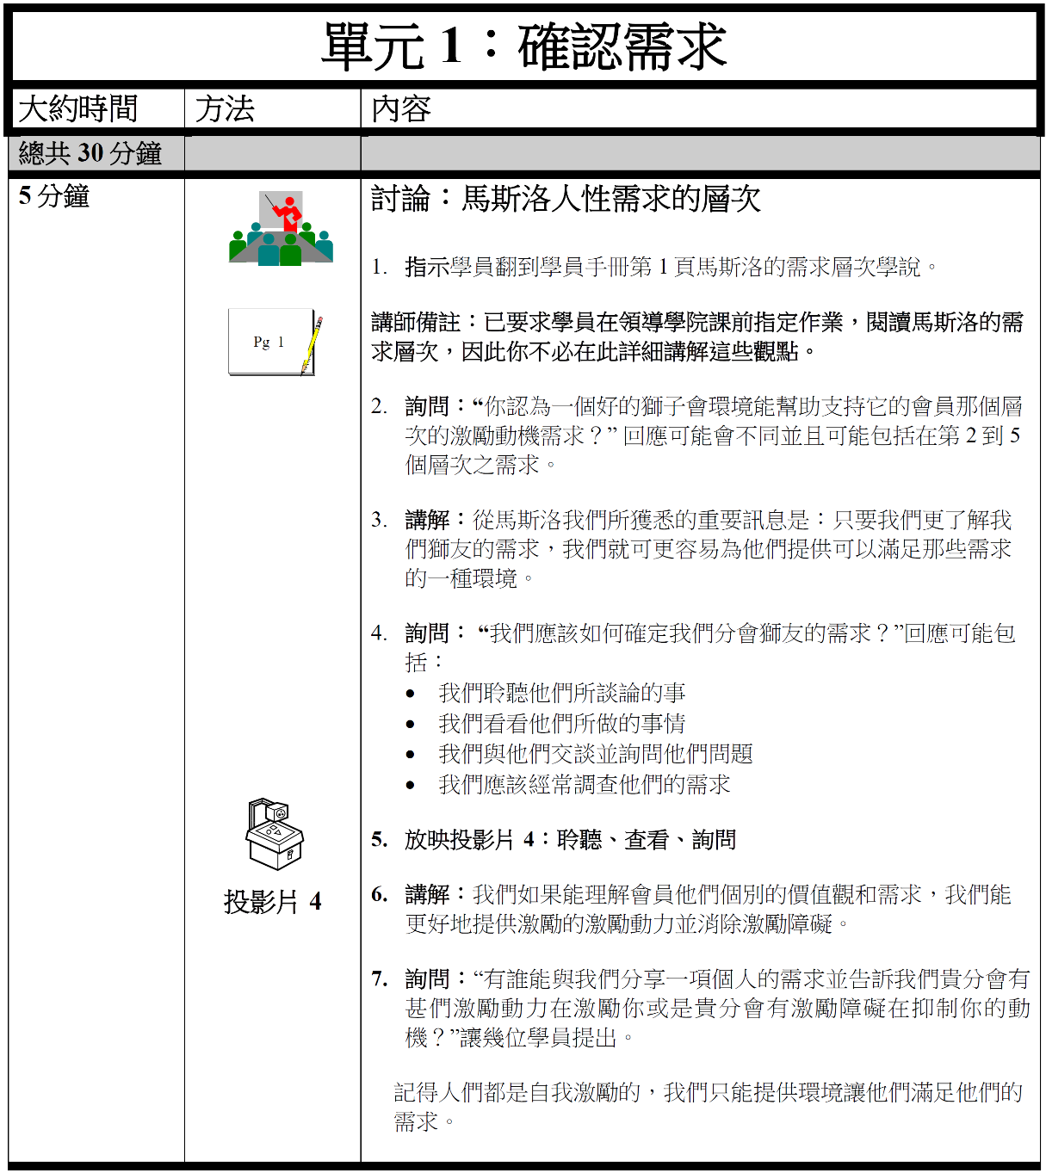
講師備註
單元總時間
方法符號
活動時間

課程時間表和準備

以下訊息提供每個課程的時間表概述，以及您準備所需的材料清單。這些概述僅做為每個課程的預覽，如果您要查找講師手冊及每個課程的內容，請訪問國際獅子會網站上的地方獅子會領導學院課程網頁。

請注意，不需要用彩色列印任何學員的資料。

對於每個課程，您將需要取得以下的視聽設備：
- 電腦
- LCD幻燈機及屏幕
- 圖表架及馬克筆
- 無線滑鼠/ 雷射指示器 (可選擇)

課程 1：開訓課程

課程時間表
部分 | 講授的概述 | 材料
內務管理及後勤支援  (20:00) | 由行政人員及講師講解 | 課程表
大群組破冰活動及暖身活動  (30:00) | 活動:從講師指南中提供的清單選擇至少一項破冰活動。 | 查看所選定活動的材料表。
分組 (可選擇)  (5:00) | 如果您以一個群組中進行破冰活動和後勤會議，您可能希望在這個時候分組。
開場活動  (55:00-60:00) | 活動 :魔術踏板或另一個建立團隊活動。 | 查看所選定活動的材料表。
需求評估  (5:00) | 需求評估 | 課程表
總時間: 120:00

材料
有了！()
講師 PowerPoint
講師指南
學員手冊
圖表架
講義:
有關任何必要的講義或其他材料，請參閱活動清單。

課程 2：獅子會的基本知識

課程時間表
部分 | 講授的概述 | 材料
導言  (20:00) | 講解:課程概述  講解/討論:重要事件 | PowerPoint 投影片  課前作業  圖表架
單元1：任務  (35:00) | 講解/討論:獅子會任務宣言  活動 :目的 | PowerPoint 投影片  學員手冊
單元2：道德信條  (30:00) | 講解/討論:獅子會道德信條  活動 :角色扮演 | PowerPoint 投影片  學員手冊
單元 3：組織結構  (20:00) | 講解/討論:獅子會的組織結構  活動 :獅子會的組織 | PowerPoint 投影片  學員手冊  講義  圖表架
總結  (15:00) | 講解:會員的好處/摘要  活動 :腦力激盪好處 | PowerPoint 投影片  學員手冊  圖表架
總時間: 120:00

材料
有了！()
講師 PowerPoint
學員手冊
預習作業 (由學員帶來)
圖表架
講義:
獅子會組織圖

課程 3：團隊合作

課程時間表
部分 | 講授的概述 | 材料
前言  (5:00) | 講解:課程概述 | PowerPoint 投影片
單元 1：團隊的特性  (10:00) | 講解/討論:團隊的特性 | PowerPoint 投影片  學員手冊
單元 2：團隊發展的階段  (85:00) | 講解/討論:圖克曼團的隊發展階段  活動 :繩圈或進/出活動，將團隊移動到更高水平的策略 | PowerPoint 投影片  學員手冊
總結  (20:00) | 講解:審視目標  活動 :學習團體團隊 | PowerPoint 投影片  學員手冊
總時間: 90:00

材料
有了！()
講師 PowerPoint
學員手冊
活動材料:
繩子活動長繩和眼罩
進/出:200英尺 (60米) 的繩子切成3.5英尺-15英尺 (100公分-450公分) 的不同長度

課程 4：多元化

課程時間表
部分 | 講授的概述 | 材料
前言  (20:00) | 開訓活動:像您的人  講解:多元化概述 | PowerPoint 投影片  學員手冊
單元1：文化與多元化  (20:00) | 活動:多元化的範圍(多元化之輪) | PowerPoint 投影片  學員手冊  圖表架
單元2：多元化的益處  (25:00) | 講解:角色扮演 | PowerPoint 投影片  角色扮演講義  圖表架
單元3：挑戰及機會  (15:00) | 活動:挑戰及機會 | PowerPoint 投影片  學員手冊
總結  (10:00) | 講解:我們身為獅友的角色 | PowerPoint 投影片
總計時間：90:00

材料
有了！()
講師 PowerPoint
學員手冊
講義:
多元化的角色扮演
角色扮演講義
課程 5：本地問題及機會

課程時間表
部分 | 講授的概述 | 材料
前言  (15:00) | 討論/講解: 開場評論 | 學員手冊
單元1：  (60:00) | 討論/講解:  第1天:利用這段時間來認定與本地和地區相關的挑戰課題和機會之主題。  第3天:討論和解決講師/協調員認定的主題。 | 學員手冊
總結  (15:00) | 討論/講解: 總結評論及討論 | 學員手冊
總時間: 90:00

課程 6：公衆演講

課程時間表
部分 | 講授的概述 | 材料
導言  (5:00) | 講解: 課程概述 | PowerPoint 投影片  圖表架
單元1：  演講大綱  (40:00) | 講解/討論:  大綱的組成部分  活動 :準備您的大綱 | PowerPoint 投影片  學員手冊
單元2：  演講要訣及技巧  (40:00) | 講解/討論:  視覺、聲音和語言技巧  活動 :公眾演講技巧 | PowerPoint 投影片  學員手冊
總結  (5:00) | 講解: 課程摘要 | PowerPoint 投影片
總計時間：90:00

材料
有了！()
講師 PowerPoint
學員手冊
講義:
演講評估查核表

課程 7：時間管理

課程時間表
部分 | 講授的概述 | 材料
前言  (10:00) | 講解: 課程概述及時間管理的案例研究 | PowerPoint 投影片  學員手冊
單元1：  時間管理的障礙  (30:00) | 講解/討論:  時間管理的障礙  活動 :修改後的案例研究 - 障礙 | PowerPoint 投影片  學員手冊
單元2：  有效的時間管理策略  (15:00) | 講解/討論:  有效的時間管理策略 | PowerPoint 投影片  學員手冊
總結  (5:00) | 講解: 課程摘要 | PowerPoint 投影片  學員手冊
總時間: 60:00

材料
有了！()
講師 PowerPoint
學員手冊

課程 8：個人任務宣言

課程時間表
部分 | 講授的概述 | 材料
前言  (10:00) | 活動:大聲朗讀 | PowerPoint 投影片  學員手冊
單元1：  撰寫個人任務宣言  (45:00) | 講解/討論:  群組腦力激盪  活動 :  1.確定價值觀  2.想像未來  3.撰寫你的任務宣言 | PowerPoint 投影片  學員手冊
總結  (5:00) | 講解: 故事或音樂 | 由講師選擇做決定
總時間: 60:00

材料
有了！()
講師 PowerPoint
學員手冊

課程 9：激勵會員

課程時間表
部分 | 講授的概述 | 材料
前言  (10:00) | 講解:激勵的概述 | PowerPoint 投影片
單元 1：  認定需求  (30:00) | 講解/討論:  - 馬斯洛的人類需求層次  - 麥格雷戈的X理論和Y理論  活動 :  - 激勵的對話  - 激勵的對話(續) | PowerPoint 投影片  學員手冊  講義
單元 2：  激勵動力和障礙  (40:00) | 講解/討論:  激勵動力和障礙  活動 :激勵貴分會會員 | PowerPoint 投影片  學員手冊  課前作業調查
總結  (10:00) | 講解:複習目的 | PowerPoint 投影片  學員手冊
總時間: 90:00

材料
有了！()
講師 PowerPoint
學員手冊
講義:
激勵的對話講義(3份)

課程 10：設定目標

課程時間表
部分 | 講授的概述 | 材料
前言  (20:00) | 講解:課程概述  活動:移動的標靶 | PowerPoint 投影片  圖表紙/蠟筆
單元 1：  設定目標及優先順序  (50:00) | 講解/討論:  目標陳述:  活動 :  - 確定目標  - 管理目標  - 制定目標的優先順序 | PowerPoint 投影片  學員手冊  氣球
單元 2：  制定計劃過程  (45:00) | 講解/討論:  制定一項計劃  活動 :  - 計劃過程工作表  - 完成行動計劃 | 學員手冊
總結  (5:00) | 講解:複習目的 | PowerPoint 投影片
總計時間：120:00

材料
有了！()
講師 PowerPoint
學員手冊
5-6個氣球
一支任何顏色的蠟筆

布置訓練教室

在訓練開始前，考慮如何佈置好將要舉辦訓練的教室是很重要的。可考慮︰

- 受訓團體的人數和文化。您的團體組成將少於10人還是超過10人？有什麼文化標準會影響桌椅的排列？受訓學員期望某種教室配置嗎？

- 教室的大小。您知道了訓練所在教室的大約尺寸和佈局後，畫出您對房間的佈置圖，有時是有幫助的。這種技巧可以幫助您決定活動、材料和設備的內容。

- 該培訓包含的活動。活動需要一定大小的空間及協作，並且如果是這樣的話，教室配置需要如何調整？

建議的座位安排
由於地方獅子會領導學院是以互動和討論為基礎，所以建議以下的座位安排：

座位安排︰分群組

優點
- 學習者分成小組工作最為理想
- 講師與小組容易互動
- 提供學員參與的機會
- 提供自由移動

建議的訓練模式

以下模式適用於3天的地方獅子會領導學院課程:
 | 第1日 | 第2日 | 第3日
抵達  註冊  下午 4:30-6:00  晚餐 | 上午 8:00 -8:30  晚註冊
 | 上午 08:30 -10:00  開訓課程 | 上午 08:30 -10:00  公衆演講 | 上午 08:30 -10:30  公衆演講的呈現
 | 休息 | 休息 | 休息
 | 上午 10:15-12:15  獅子會的基本知識 | 上午 10:15-11:15  時間管理 | 上午 10:45-12:15  本地問題及機會
上午 11:15- 下午 12:15
個人任務宣言
 | 下午 12:15-1:15  午餐 | 下午 12:15-1:15  午餐 | 下午 12:15-1:15  午餐
 | 下午 1:15-3:15  在團隊中工作 | 下午 1:15-2:45  激勵會員 | 下午 1:15-2:45  結束/評估
 | 下午 3:15-4:45  多元化 | 下午 02:45-4:45  設定目標
 | 休息 | 休息
 | 下午 5:00-6:30  本地問題及機會 | 下午 5:00-??  演講的準備
 |  | 慶祝晚宴

評估

評估是任何培訓活動的一個重要部分。從評估中收集的數據，可對內容的有效性、材料、訓練形式、講師和活動的整體成功等方面提供重要的見解。

一份學員評估已經提供給您使用。此表格照以下方法使用︰

- 學院協調員在訓練的第一課程分發學員評估，並要求他們在各項課程結束時立即評估。

- 學員適當地完成評估表格，並在最後一個課程結束時交還給學院協調員 。

附上一份學員評估表。

地方獅子會領導學院

學院評估

學院地點: 學院日期:

請評估每個單元/課程內容的重要性等級，並評估每個主題課程講師的有效性等級。在“內容”列和“講師”列中為每個課程圈選一個數字。1-低到 5 -高

課程號碼 | 課程名稱 | 內容主題的重要性評等 | 講師的有效性評等
1. | 開訓課程 | 1 2 3 4 5 | 1 2 3 4 5
2. | 獅子會的基本知識 | 1 2 3 4 5 | 1 2 3 4 5
3. | 團隊合作 | 1 2 3 4 5 | 1 2 3 4 5
4. | 多元化 | 1 2 3 4 5 | 1 2 3 4 5
5. | 當地問題及機會 1 | 1 2 3 4 5 | 1 2 3 4 5
6. | 公衆演講 | 1 2 3 4 5 | 1 2 3 4 5
7. | 時間管理 | 1 2 3 4 5 | 1 2 3 4 5
8. | 個人任務宣言 | 1 2 3 4 5 | 1 2 3 4 5
9. | 激勵會員 | 1 2 3 4 5 | 1 2 3 4 5
10. | 設定目標 | 1 2 3 4 5 | 1 2 3 4 5
11. | 當地問題及機會 2 | 1 2 3 4 5 | 1 2 3 4 5

地方獅子會領導學院

學院評估

學院地點: 學院日期:

- 您認為學院的哪一部分是最重要的，為什麼？

- 您會提出什麼建議來改善此活動？(請具體說明)

- 您在學院學到並將帶回您的分會或區的一個關鍵想法是什麼？您將如何分享這些訊息？

- 您希望在未來兩年內使用您新獲得的領導技能完成什麼？

